受理编号：0052-2018-2022
审核员现场审核记录
企业名称：东莞市奥纳水务科技有限公司 审核员： 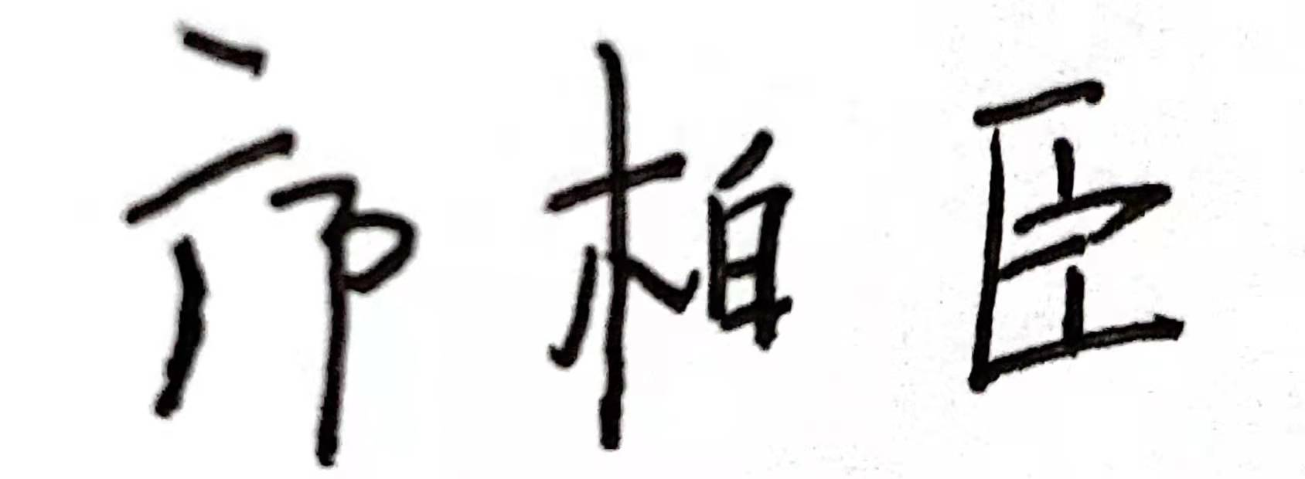 审核日期： 2022年8月19日
序号 | 审核内容  及抽样要求 | 对应的  标准条款 | 审核记录及说明 | 审核部门 | 是否列入  不符合项
 | 是否针对客户/产品的要求识别对测量设备和测量过程的计量要求？是否考虑到不符合计量要求时可能会带来的风险？检查有关记录。  抽查1~2个工艺要求对应的计量要求识别记录，识别方法是否正确。 | 4 总要求 | 已确定测量管理体系的范围和内容。确定了公司的测量设备台帐，并已识别公司的测量过程。已经根据顾客要求导出计量要求。  公司由品管部组织相关部门对计量要求进行导出，公司已考虑由于不符合计量要求而带来的风险和后果，已依据GBT778.1-2018 饮用冷水水表和热水水表第1部分:计量要求和技术要求及JJG162-2019 饮用冷水水表 检定规程要求,由品管部组织相关部门进行了计量要求导出。  公司测量过程进行分类管理，品管部共识别4个关键测量过程：1）2级智能水表Q3示值误差检验过程、2）2级智能水表Q2示值误差检验过程、03）2级智能水表Q1示值误差检验过程、04）DN15铜接管直径检验检测过程，本次审核抽查关键测量过程01）1）2级智能水表Q3示值误差检验过程计量要求识别情况，见《计量要求导出和计量验证记录表》，计量要求的识别符合要求,有公司计量要求导出记录表，导出基本要求。计量要求识别情况，见《计量要求导出和计量验证记录表》，计量要求的识别符合要求,有公司计量要求导出记录表，导出基本要求。  现场查看2级智能水表Q3示值误差检验过程，已配备了符合要求2级智能水表Q3示值误差检验过程计量器具设备，已校验合格，满足计量要求，测量过程受控。  生产部暂无识别关键测量过程。 | 品管部  生产部 | 不列入
 | 是否确定顾客的测量要求并转化为计量要求？  测量管理体系是否满足顾客的计量要求？  如何证明符合顾客规定的要求？ | 5.2 以顾客为关注焦点 | 已确定顾客的测量要求并转化为计量要求。  测量管理体系基本满足顾客的计量要求。已经实施内部外部顾客满意度调查评价,2021年无针对测量数据的投诉与反馈，证明能满足顾客规定的要求。  已按文件规定从产品要求和工艺要求转化为计量要求，由品管部、工程部进行识别，并将计量要求转化为测量设备计量要求 | 管理者层/管理者代表  品管部  工程部 | 不列入
 | 有无制定质量目标？目标是否可以测量？  是否达到质量目标？ | 5.3 质量目标 | 已经在《测量管理手册》中明确公司测量管理体系的质量目标，公司的计量目标共5项，已经制定《2021年及2022年1-7月计量目标》，对目标的统计方法和统计周期形成规定，分别是：  1）测量设备计量确认标识差错数量≤2；  2）A、B类测量设备送检及时率100%;  3）因产品测量不准确造成投诉次数≤2次；  4）因测量不正确造成产品质量不合格≤2次/年;  5）计量人员年度专业培训合格率100%。  2021年度及2022年1-7月计量目标已经完成，符合要求。 | 管理者层/管理者代表  品管部 | 不列入
 | 是否制定管理评审文件？  是否按要求进行管理评审？  管理评审输入与输出是否满足要求？  评审中是否有提出对体系改进的建议和意见？  查管理评审记录（包括汇报材料、管理评审报告等）。 | 5.4管理评审 | 已制订年度管理评审计划，并按计划于2022年07月15日实施管理评审，能提供评审计划、资料及报告。  管理评审输出结论：公司的计量方针是持续适宜的，公司目前的测量管理体系是持续适宜的、充分的和有效的，能够保证计量目标的实现，故计量目标暂不调整。  。 | 管理者层/管理者代表 | 不列入
 | 是否有岗位说明书 | 6.1人力资源 | 公司已制定了2021-2022年员工培训计划，提供2021年~2022年相关培训记录，抽查2022年06月08日员工培训记录，培训内容：计量要求导出与计量确认课程，参训人员:品管部全体员工，考核合格，培训方式：面授。另提供2022年度培训计划，符合记录要求。 | 行政部 | 不列入
 | 文件是否定期评审并更新？  文件是否适宜和受控？ | 6.2.1 程序 | 公司产品检验标准依据文件经过查新，为现行有效版本。 | 品管部  生产部 | 不列入
 | 软件及其任何修改在启用前是否进行测试和（或）确认？是否经批准和存档？  查测量软件清单及软件确认记录. | 6.2.2 软件 | 公司已就测量软件的管理形成《测量软件管理程序》，公司品管部主要有测量软件有：电子直读嵌入式软件、电子直读水表软件和抄表系统软件，测量软件已确认，确认时间：2022.01.06。  生产部暂无计量软件。 | 品管部  生产部 | 不列入
 | 是否有记录清单？  有无记录控制程序？  记录有无标识？是否妥善贮存？是否妥善防护？是否方便检索？  使用的测量记录是否符合记录要求？记录有无标识(编号)，保管是否良好？  有无测量记录的保存期限？ | 6.2.3 记录 | 有记录清单，有记录保存期限规定，抽《制程巡抽检报告》，时间：2022.08.03、品管部的《NB表制巡抽报告》，时间：2022.07.28，记录保存期限为长期，符合要求。 | 品管部  生产部 | 不列入
 | 是否清楚地标识测量设备和技术程序？  有无设备计量确认状态的标识？  有无测量过程状态标识?受控失控.  测量设备是否与其他设备清楚地区分？  抽查1~2台测量设备标识粘贴是否符合要求。 | 6.2.4 标识 | 已就计量确认标识的管理形成《计量标识控制程序》。  品管部的数显卡尺,B类测量设备（型号规格：（0~200）mm/0.02mm,出厂编号：1602040705）已由广东省世通仪器检测服务有限公司校准，校准日期：2022.07.06 ，设备上已粘贴检定合格标识，已进行了计量确认;  抽查深度游标卡尺（型号规格：（0~200）mm/0.02mm，出厂编号：4708205868），由广东省世通仪器检测服务有限公司进行校准，校准日期：2022.07.06，设备上已粘贴检定合格标识，已进行了计量确认。 | 品管部  生产部 | 不列入
 | 是否有测量设备管理程序？  有无测量设备台帐？是否包括标准物质?  测量设备是否处于有效的校准状态？  测量设备是否在受控的或已知满足需要的环境中使用？  用于监视和记录影响量的测量设备是否包括在测量管理体系内？  是否按程序接收、处置、搬运、贮存和发放测量设备？  现场抽查1~2测量设备的有关信息，核对是否一致。 | 6.3.1 测量设备 | 公司已形成《测量设备管理程序》。  各部门负责建立测量设备台账。公司没有标准物质；  抽查品管部来料检验室测量设备及测量过程无环境要求；  抽查生产部的生产部，型号规格（0~1.6）MPa，编号：ONA-JC-007，校准日期：2022/7/6，校准机构：广东省世通仪器检测服务有限公司;  抽查品管部水表校验装置（型号：LS-4B(15-50)mm，检定日期：2022.06.14，检定机构：广东省计量科学研究院，已纳入测量设备台账并进行校准。  抽查品管部，扭力测试仪（型号：HP-20，检定日期：2022.7.6，检定机构：广东省世通仪器检测服务有限公司，已纳入测量设备台账并进行校准，上述测量设备帐物一致。 | 品管部  生产部 | 不列入
 | 是否有测量环境条件的管理程序？  是否监视和记录影响测量的环境条件？  根据环境条件所进行的修正是否予以记录并用于测量过程？ | 6.3.2 环境 | 公司已制定《测量环境管理程序》。查品管部和生产部对测量环境无特殊要求。 | 品管部  生产部 | 不列入
 | 是否已就外部供方的选择、评价形成文件规定？是否已建立合格供方名单？是否有评价准则并实施评价？检查有关记录。抽查一份近期的测量设备采购记录。 | 6.4外部供方 | 公司已经制定《计量外部供方管理程序》，对计量外部供方管理形成规定,采购部已将检定/校准/检测机构服务外部供方资格管理，包括有：广东省计量科学研究院、广东省世通仪器检测服务有限公司等实施测量设备的校准及检测的机构，有计量外部供方价记录，已收集相关资质，符合要求。 | 采购部 | 不列入
 | 是否已制定计量确认程序  计量确认记录是否符合要求？  抽查1~2台测量设备，测量设备是否在有效期内，是否按要求形成计量确认记录。 | 7.1.1（计量确认）总则  7．1.4计量确认过程记录 | 已经制定《计量确认控制程序》。  品管部提供的水表校验装置（型号LS-4B  (15-50)mm），经过广东省计量科学研究院校准，校准日期：2022.06.14，确认：2022.07.12，确认人：李纯芳，计量确认记录填写符合要求。提供计量确认记录和标识，符合要求;  抽查：质量法水表串联自动检定装，规格型号: (15-25)mm，经广东省计量科学研究院校准，检定日期： 2022.06.15，计量确认时间：2022.06.15，证书编号为GTC01922010440-001确认人：李纯芳，计量确认记录填写符合要求;设备已经识别计量要求并对照计量要求在测量设备台账中表明确认状态合格，符合要求,设备已经粘贴校准标识，并做确认合格标识。符合要求。 | 品管部  生产部 | 不列入
 | 计量确认间隔的确认和改变方法有文件规定?  计量确认间隔是否得到评审?  计量确认间隔调整是否符合规定程序，是否得到评审? | 7.1.2计量确认间隔 | 计量确认间隔的制定和调整方法已经在《计量确认控制程序》。  已按测量设备ABC分类进行确认。 | 品管部  生产部 | 不列入
 | 是否有需要采取保护措施的测量设备?如有,是否采取相应措施?措施是否有效?  计量确认过程程序文件中是否包括封印等保护装置被破坏后和处理方法? | 7.1.3设备调整控制 | 品管部及生产部暂无需要采取封印等保护措施的测量设备。  该条款暂不适用。 | 品管部  生产部 | 不列入
 | 是否有测量过程控制程序？  每一个测量过程的规范是否完整？  测量过程是否进行分类管理?有无高度控制测量过程?  测量过程设计是否进行了有效性确认?  测量过程的策划是否符合要求？  测量过程是否在设计的受控条件下实现？  测量过程记录是否得到妥善保管?  是否由授权人员出具/修改? | 7.2 测量过程 | 已制定《测量过程控制管理程序》；已对公司测量过程进行分类管理，公司测量过程进行分类管理，品管部共识别4个关键测量过程：分别是：1）2级智能水表Q3示值误差检验过程、2）2级智能水表Q2示值误差检验过程、03）2级智能水表Q1示值误差检验过程、04）DN15铜接管直径检验检测过程，有关键测量过程清单，本次审核抽查关键测量过程2）2级智能水表Q3示值误差检验过程计量要求识别情况，详见《测量过程控制检查表》，测量过程在受控条件下实现，测量过程记录已得到妥善保管，符合要求;  生产部暂无关键测量过程。  抽查过程巡检记录，提供有《制程巡抽检报告》，巡检时间：2022.08.03，检验项目：作业规范、外观检验、装配检验人：徐小翠，审核人：李纯芳，附表：  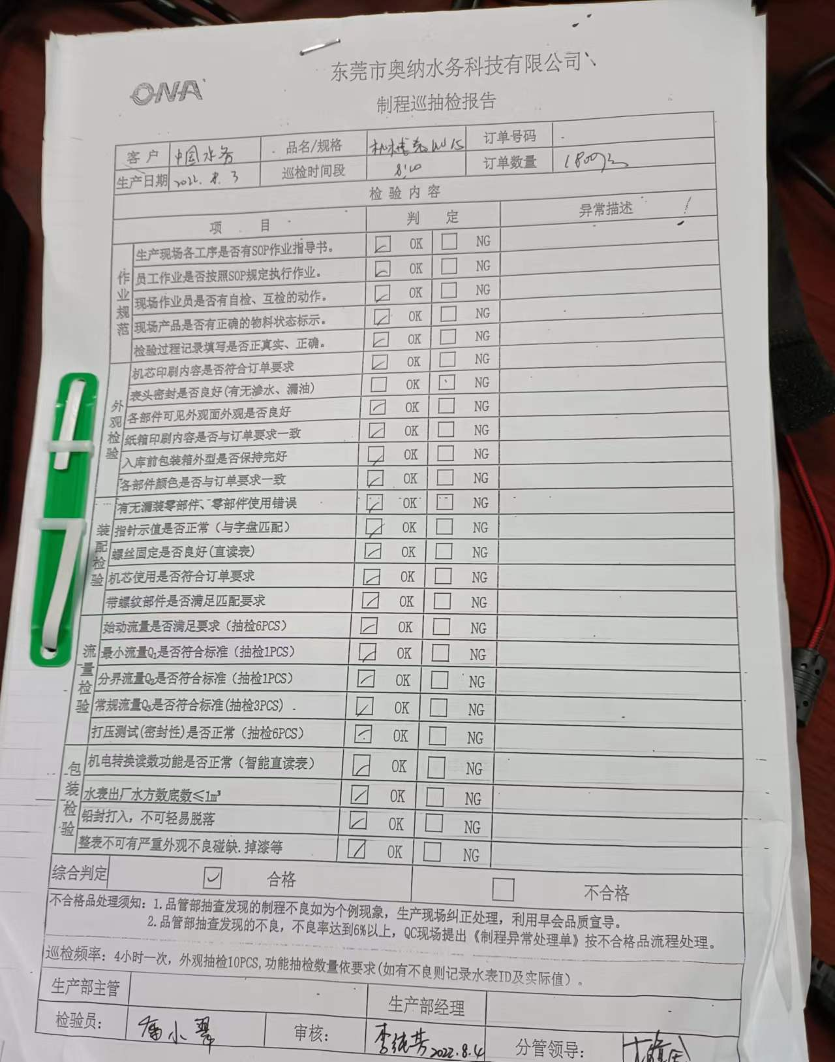  另提供有《水表校验记录表》编号：ONA-PM-001-A  型号：机械表DN15 LR100 水表校验装置编号：791，客户名称：中国水务，检验员：潘小翠，时间：2022.08.3  检测项目：常用流量Q3、分界流量Q3、最少流量Q1,检验结果：合格  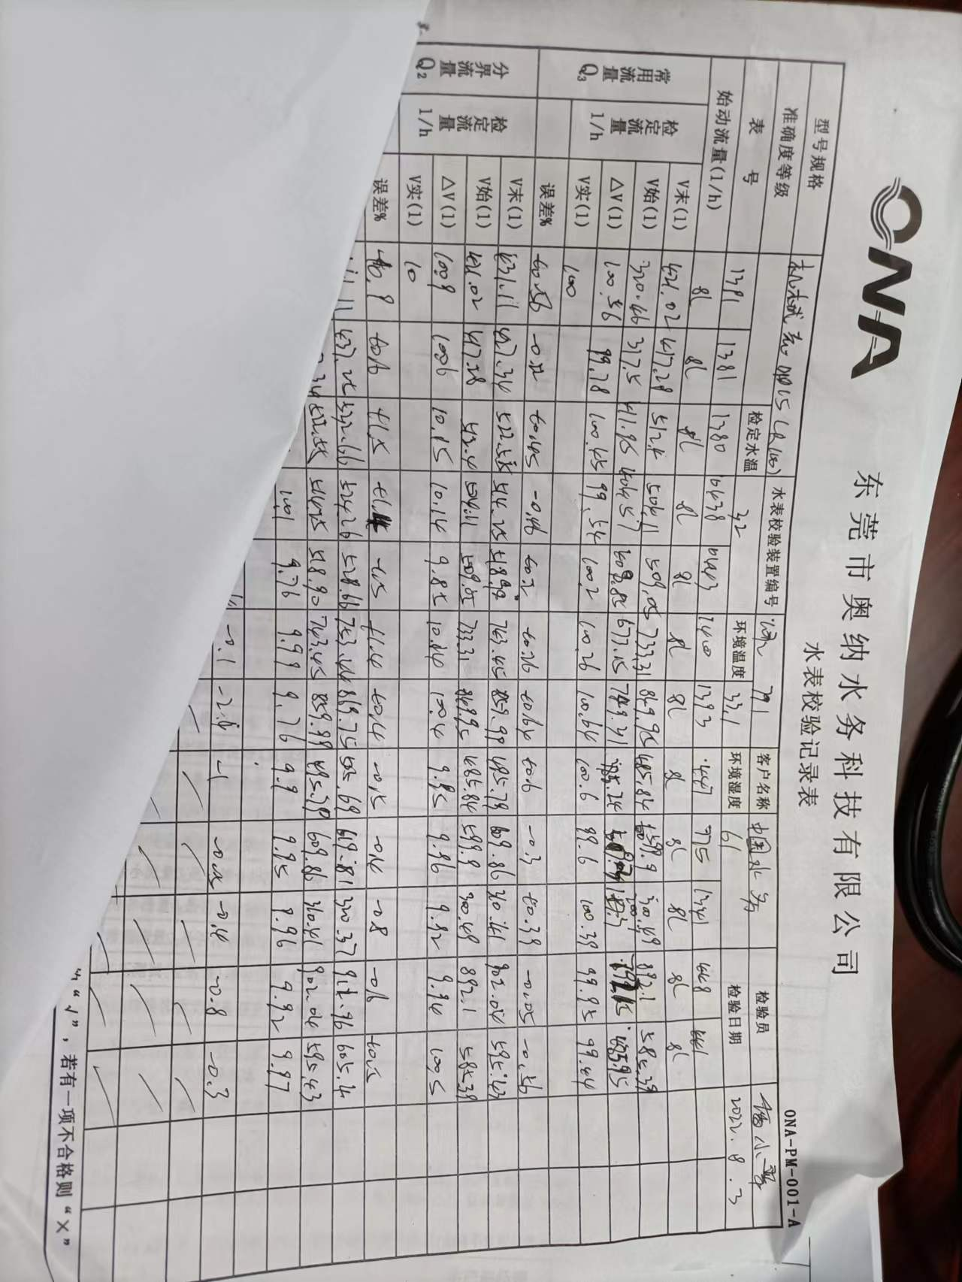  抽查《OQC成品出货检验报告》，日期：2022.08.17，品名：旋翼式液封智能远传水表（NB-IOT）检测项目：外观和标志、静压试验、性能抽检项目（Q3常用流量示值误差），检验员：潘小翠，检验结果：合格。  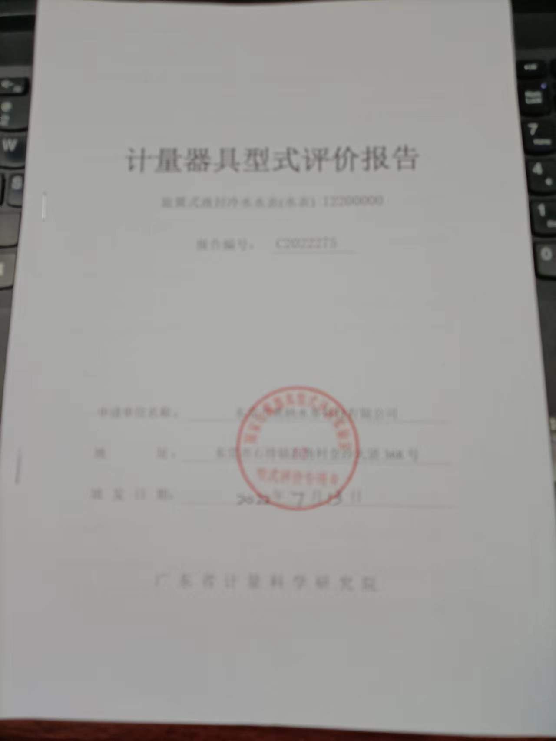  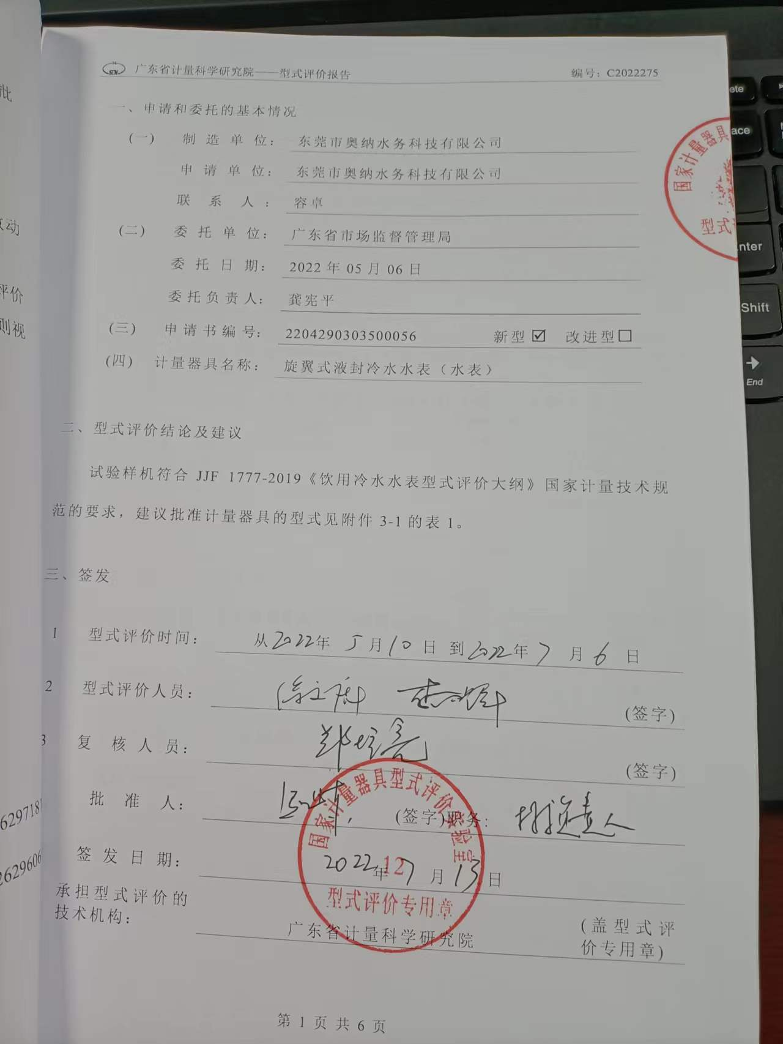  抽查计量器具型式评价报告告，产品名称：《旋翼式液封冷水水表（水表）12200000》，报告:C2022275,符合：JJF1777-2019《饮用冷水水表型式评价大纲》国家计量技术规范，评价机构：广东省计量科学研究院，时间：2022.07.13  附图：  抽查产品检验报告：  产品：PP打包带检测机构：SGS  检测日期：2022-03-11，  检测结果：符合要求 | 品管部  生产部 | 不列入
 | 有无测量不确定度评定程序？是否保存不确定度评定记录？  测量不确定度分析是否在测量设备和测量过程的确认有效前完成？ | 7.3.1 测量不确定度 | 公司的关键测量过程均已进行不确定度评定与分析，具体见测量不确定度评定原始记录。 | 品管部  生产部 | 不列入
 | 抽查公司测量设备的量值溯源情况，是否满足要求？  是否使用法定计量单位？  抽查有关的证书情况。  抽查现场记录，是否有非法定单位的使用 | 7.3.2 溯源性 | 公司通过品管部组织内/外部检定或校准进行量值溯源，具体见《测量设备溯源抽查表》。  抽查 《NB表制程巡抽检报告》，生产日期：2022.08.02，和《OQC成品出货检验报告》，检验日期：2022.08.17，记录表单位书写规范，没有使用非法定计量单位，单位书写规范，没有非法定单位使用。 | 品管部  生产部  工程部 | 不列入
 | 是否利用审核、监视和其他适用技术以确定测量管理体系的适宜性和有效性？ | 8.2.1 （审核和监视）总则 | 已形成《测量管理体系 内部审核控制程》、《计量满意度测评程序》《测量管理体系监视程序》，分别就体系监视、分析改进等要求形成规定。 | 品管部 | 不列入
 | 是否进行顾客满意度调查，是否保存记录。调查结果是否表明顾客满意？ | 8.2.2顾客满意 | 体系运行至今未收到客户有关产品质量及测量结果方面的投诉。  品管部于2022年06月20～22日对公司内部进行测量满意度调查，结果表明，各部门对品管部的满意度均达到目标要求,得分为94.98分;  另由市场部提供《2021年客户满意度分析汇总报告》，共调查15家客户，顾客满意度达标92.8分，符合要求；  抽查客户采购订单合同：产品：机械表、NB表及直饮水表，合同编号：ONA-20220065-002，签订时间2022年06月01日,客户：鹤岗三立计量器具监测服务有限公司。确认企业对应的产品生产过程涉及有对应的测量过程和测量设备，测量设备的配备可满足该合同产品的生产和检验要求;附客户采购合同：  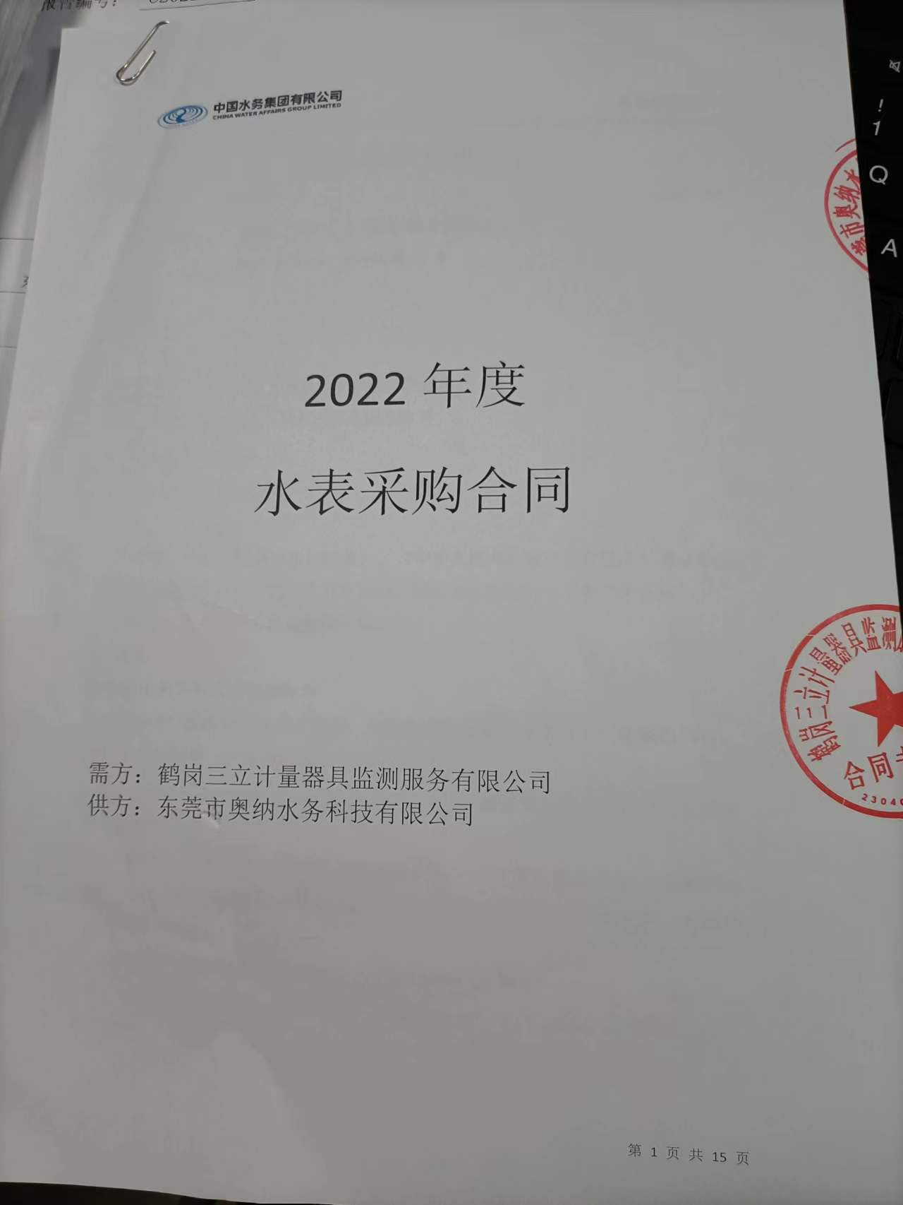  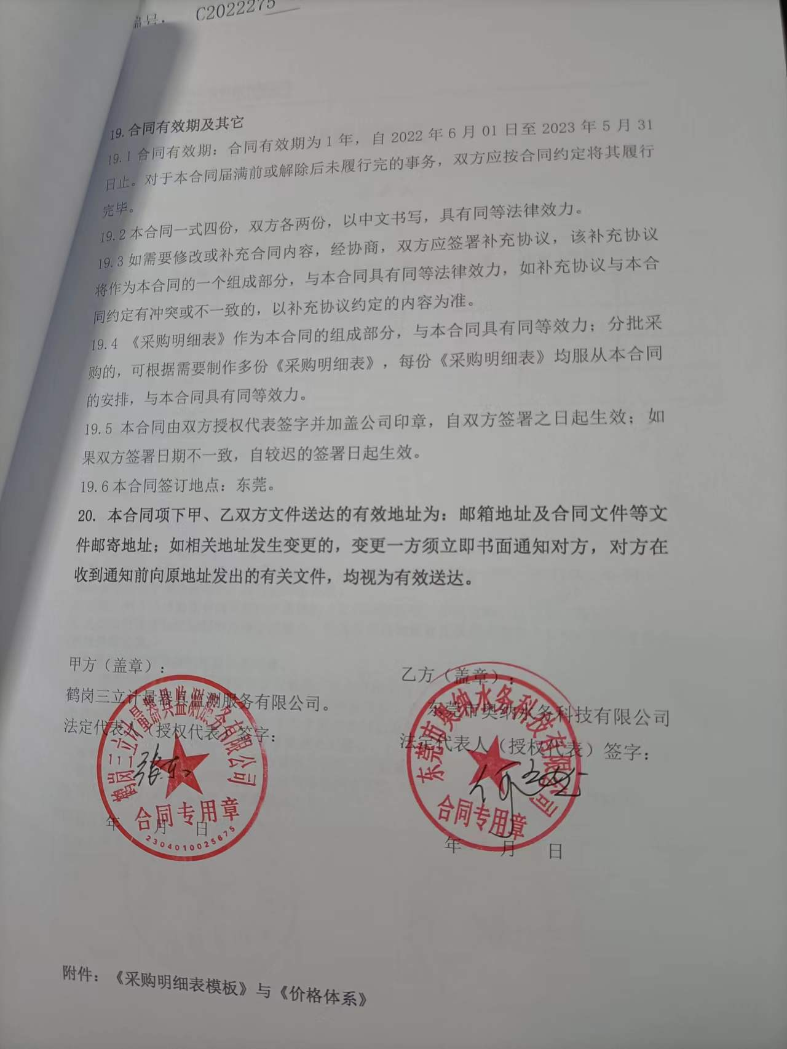 | 品管部  市场部 | 不列入
 | 是否已经制定年度的审核计划以保证体系的持续有效性？是否已经按计划实施审核？  查内审的有关记录 | 8.2.3 测量管理体系审核 | 公司品管部已制定内审计划并于2022年6月28日按计划实施，内审发现1个不符合项，不符合项已经整改关闭并验 证纠正措施有效性，内审结论为体系运行有效，现行的测量管理体系与公司的生产经营、质量控制等需求相符，内审资料中含内审计划，内审检查表、内审报告。 | 管理者层/管理者代表  品管部 | 列入
 | 是否制定测量管理体系监视计划？  是否按计划对测量管理体系进行监视？ | 8.2.4 测量管理体系的监视 | 公司已就测量管理体系监视形成《测量管理体系监视程序》。  测量管理体系监视由品管部实施，已经制定2021~2022年度监视计划，并按计划实施，已经形成《2022年度测量管理体系监视报告》，监视没有发现不符合项。 | 管理者层/管理者代表  品管部 | 不列入
 | 有无不合格测量过程？  如有，是否按规定处理？  查关键测量过程的核查记录/监视记录，是否出现测量过程不合格。如有，查有关的处置记录 | 8.3.2 不合格测量过程 | 公司已制定《计量不合格控制程序》对合格的处置流程进行规定。  根据4个关键测量过程的过程监视记录，关键测量过程没有出现失控;  2021年08月13日年度监审未开不符合项，于2022年06月28日内审检查发现1个不符合项,不符合项已整改关闭并验证纠正措施有效性。 | 管理者层/管理者代表  品管部  生产部 | 不列入
 | 有无不合格测量设备？  如有，是否按规定处理？ | 8.3.3 不合格测量设备 | 公司已制定《计量不合格控制程序》对不合格的处置流程进行规定。  暂无不合格测量设备 | 管理者层/管理者代表  品管部  生产部 | 不列入
 | 有无纠正措施程序？  如何采取纠正措施？  有无预防措施程序？  如何采取预防措施？  如有，检查有关的纠正/预防措施的有关记录 | 8.4.2 纠正措施  8.4.3 预防措施 | 公司关于纠正预防措施控制参照质量管理体系的《纠正和预防措施程序》执行。  暂未采取纠正及预防措施。 | 管理者层/管理者代表  品管部 | 不列入
 | 检查该公司能源消耗统计情况。  是否配备符合准确度等级要求的能源计量器具？  能源计量器具的配备率是否符合要求。 | GB17167－2006 | 该公司不属于高能耗企业，消耗的能源主要是水、电，2021年全年总能耗28.86吨标准煤。已经配备了计量用电能表、水表，由供应单位定期抄表结算。 | 管理者层/管理者代表  品管部 | 不列入
 | 计量单位使用情况？强制检定？定量包装？ | 计量法制要求 | 法定计量单位使用情况较好，公司有定量包装要求，公司要求强制检定的测量设备已进行强制检定 | 管理者层/管理者代表
 | 范围的确认、资质的确认、管理体系变化情况、监督抽查情况、顾客投诉、认证证书及标识使用情况。 |  | - 经现场沟通确认，管理体系范围未发生变化;  - 查核组织营业执照原件，均在有效期范围内; 企业营业执照及组织架构未发生变化;  - 近一年内，公司无重大质量安全投诉，未发生曝光情况;  - 现场沟通认证证书及标识使用情况，符合要求。 | 管理层/管理者代表 | 不列入

